Vorgänge bei und nach der Befruchtung

Eizelle Spermienzelle

Chromosomenbestand in Ei- und Spermienzelle:
Der Chromosomensatz umfasst ______ Chromosomen.
Chromosomenzustand: ________________________
___________________________________________

Vorgang 1: __________________________________
Chromosomenbestand in der _________________:
Der Chromosomensatz umfasst _____ Chromosomen.
Chromosomenzustand: ________________________
___________________________________________

Vorgang 2: __________________________________
Chromosomenbestand in der entstehenden Zelle:
Der Chromosomensatz umfasst _____ Chromosomen.
Chromosomenzustand: ________________________
___________________________________________

Vorgang 3: __________________________________
Chromosomenbestand in den beiden Tochterzellen:
Der Chromosomensatz umfasst _____ Chromosomen.
Chromosomenzustand: ________________________
___________________________________________
Weitere Vorgänge:
___________________________________________
___________________________________________

1

2

3

____________

Lösung:

Eizelle Spermienzelle

Chromosomenbestand in Ei- und Spermienzelle:
Der Chromosomensatz umfasst ______ Chromosomen.
Chromosomenzustand: ________________________
___________________________________________

Vorgang 1: __________________________________
Chromosomenbestand in der _________________:
Der Chromosomensatz umfasst _____ Chromosomen.
Chromosomenzustand: ________________________
___________________________________________

Vorgang 2: __________________________________
Chromosomenbestand in der entstehenden Zelle:
Der Chromosomensatz umfasst _____ Chromosomen.
Chromosomenzustand: ________________________
___________________________________________

Vorgang 3: __________________________________
Chromosomenbestand in den beiden Tochterzellen:
Der Chromosomensatz umfasst _____ Chromosomen.
Chromosomenzustand: ________________________
___________________________________________
Weitere Vorgänge:
___________________________________________
___________________________________________
2
haploid
einchromatidig

die Befruchtung
Zygote
2
diploid
einchromatidig

die Replikation

2
diploid
zweichromatidig

die Mitose

2
diploid
einchromatidig

Replikation
Mitose

1

2

3

die Zygote
____________

Hinweise für die Lehrkraft:

Die hier dargestellten Vorgänge können auch ohne Arbeitsblatt skizziert werden.

Vorgegeben ist der Chromosomenbestand in Ei- und Spermienzelle. Die Schüler sollen ihn mit Fachbegriffen beschreiben.
Dann zeichnen die Schüler selbständig den Chromosomenbestand in der Zygote und beschreiben auch diesen. Der hier dargestellte Chromosomensatz umfasst nach wie vor 2 Chromosomen, aber es sind jetzt 2 Chromosomensätze in der Zelle enthalten.
Nun sollen sie eine Vorhersage zum nächsten Vorgang machen (Replikation), die Chromosomen einzeichnen und wieder den Chromosomenbestand beschreiben. Dabei wird (sehr gut zu sehen z. B. bei der Arbeit mit Magnetapplikationen) bisweilen der Fehler gemacht, zweichromatidige Chromosomen dadurch zu erzeugen, dass das mütterliche und das väterliche Chromosom zu einem Hybridchromosom zusammengefügt werden:
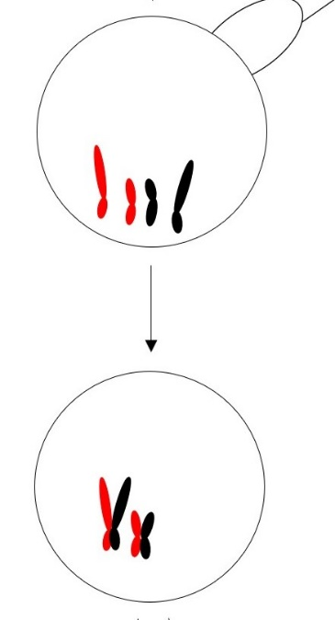

Am Ende zeichnen und beschreiben sie den Chromosomenbestand in den beiden Tochterzellen.
Im Sinne kumulativen Arbeitens verwenden die Schüler hier ihr Vorwissen und wenden es in einem neuen Kontext an. Dabei werden ggf. Verständnisprobleme sichtbar und können von den Schülern selbst korrigiert werden (didaktische Rekonstruktion).
Die hohe Redundanz bei der Beschreibung erleichtert die Korrektur von eventuellen Fehlvorstellungen.
Hintergrundwissen für die Lehrkraft: Beim Menschen führt im statistischen Mittel nur jede dritte Befruchtung zu einer erfolgreichen Schwangerschaft. Oft ist eine fehlerhafte Chromosomenzahl der Zygote dafür die Ursache. In 10 bis 20 Prozent der Fälle ist dies durch eine falsche Chromosomenzahl der Eizelle bedingt. Eine viel größere Rolle spielen aber die störanfälligen Vorgänge bei der Vereinigung des väterlichen und des mütterlichen Vorkerns. Die beiden Vorkerne wandern aufeinander zu und bilden eine gemeinsame Grenzfläche. Auf beiden Seiten dieser Grenzfläche sammeln sich die Chromosomen an. Verantwortlich für die Bewegung der Vorkerne wie auch der Chromosomen ist das Zusammenspiel von Zellskelett und Kernhülle. Dabei kann es passieren, dass einzelne Chromosomen nicht korrekt platziert werden, die dann bei der Vereinigung des Erbgut verloren gehen, so dass der Zygotenkern zu wenige Chromosomen besitzt.
Ein Forscherteam am Max-Planck-Institut für biophysikalische Chemie in Göttingen erforscht diese Vorgänge am Modellorganismus Rind. [Originalpublikation: Cavazza T, Takeda Y, Politi AZ, Aushev M, Aldag P, Baker C, Choudhary M, Bucevičius J, Lukinavičius G, Elder K, Blayney M, Lucas-Hahn A, Niemann H, Herbert M, Schuh M: Parental genome unification is highly error-prone in mammalian embryos. Cell (2021).]

Thomas Nickl, Mai 2021

